Домашнее задание

**Задача 1.** Рассчитать номинал и мощность резистора для подключения.

A. Одного зеленого светодиода к источнику напряжения 6,7 В

B. Двух белых светодиодов к источнику напряжения 9,5 В при последовательном подключении

C. Шестнадцати красных светодиодов к источнику напряжения 12,7 В при последовательно-параллельном

|  |  |  |
| --- | --- | --- |
|  | FORWARD CURRENT (mA) | FORWARD VOLTAGE (V) |
| Зелёный светодиод | 20 | 2,0 |
| Белый светодиод | 20 | 3,0 |
| Красный светодиод | 20 | 2,0 |

**A.**

1) 6,7В - 2,0В = 4,7В

2) R = U/I = 4,7/0,02 = 235 Ом ~ **240 Ом**

3) P = 4,7В * 0,02А = **0,094 Вт** (94 мВт)

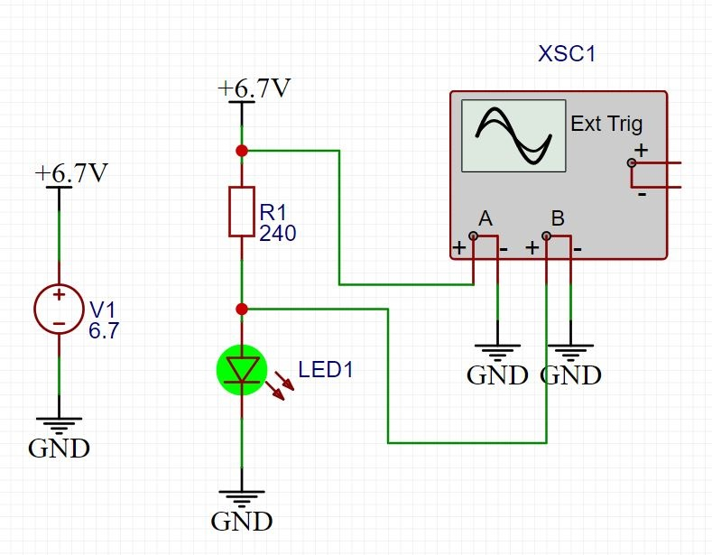

**B.**

R = (U - (Uled1 + Uled2)) / Iled = (9,5 - (3,0 + 3,0)) / 0,02 = 175 Ом ~ **180 Ом**

P = (9,5В - (3,0В+3,0В)) * 0,02А = **0,07 Вт** (70 мВт)

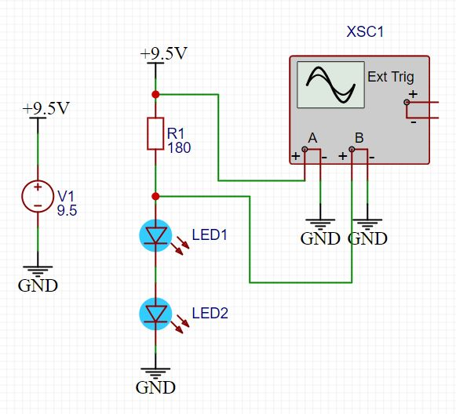

**C.**

Rзвена =(U - (Uled1 + Uled2 + Uled3 + Uled4))/Iled =(12,7 - (2,0 + 2,0 + 2,0 + 2,0)/0,02=235 Ом~ **240 Ом**

P = (12,7В - (2,0В+2,0В+2,0В+2,0В)) * 0,02А = **0,094 Вт** (94 мВт)

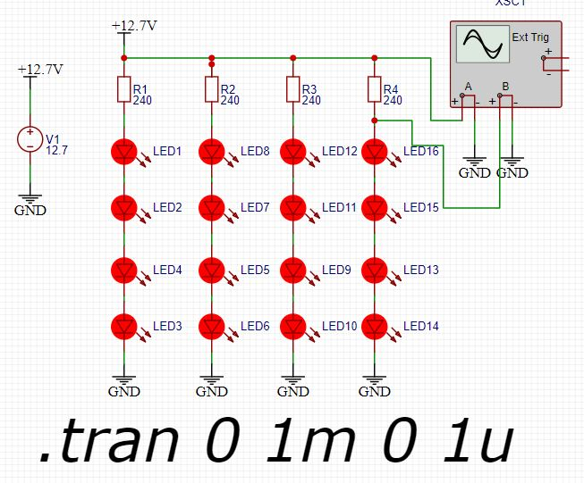

**Задача 2.** Рассчитать номиналы резисторов для делителя напряжения:

A. Из напряжения 15 В требуется получить на выходе 12,7 В, при номинале резистора R1 220 Ом

B. Из напряжения 7,2 В требуется получить на выходе 3,2 В, при номинале резистора R1 82 Ом

C. Произвести перерасчет обоих рассчитанных делителей, при условии тока нагрузки подключенной к выходу равной 6 мА. Нагрузку принимать в виде подключения на 11 слайде из презентации. Т.е. R1- верхнее плечо, R2 и нагрузка в нижнем.

**A.** U1 = U – U2 = 15В – 12,7В = 2,3 В

I = U1/R1 = 2,3/220 = 0,01 A

R2 = U2/I = 12,7/0.01 = **1270 Ом**

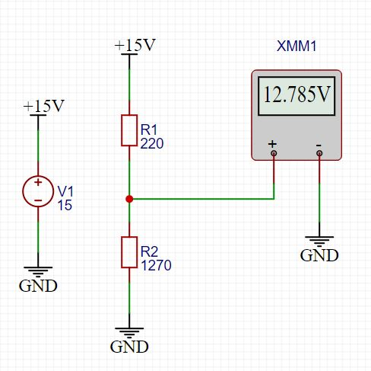

**B.** U1 = U – U2 = 7,2В – 3,2В = 4,0 В

I = U1/R1 = 4,0/82 = 0,049 A

R2 = U2/I = 3,2/0,049 = **65 Ом**

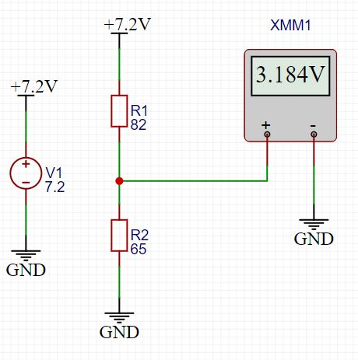

**C.**

1) Ir2 = I – 0,006 A = 0,01 A – 0,006 A = 0,004 A

R2 = U2/Ir2 = 12,7/0,004 = **3175 Ом**

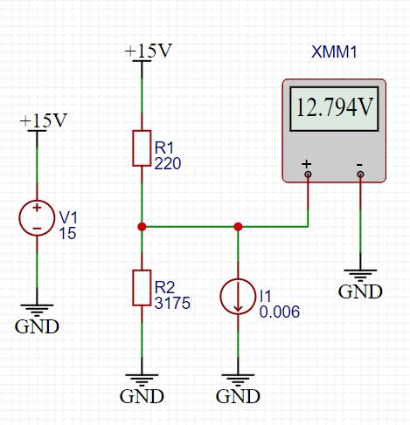

2) Ir2 = I – 0,006 A = 0,049 A – 0,006 A = 0,043 A

R2 = U2/Ir2 = 3,2/0,043 = **75 Ом**

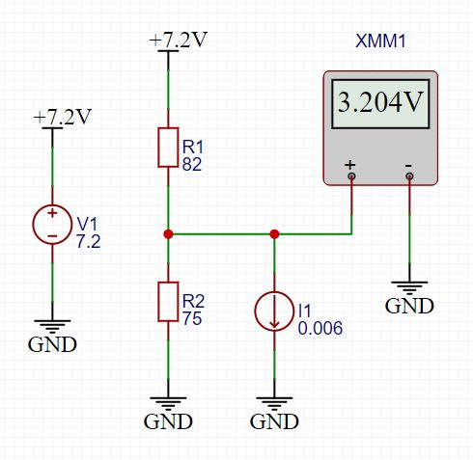

**Задача 3.** Произвести расчёт времени заряда конденсатора до 95%:

A. 4,7 мкФ при сопротивлении 62 Ом

B. 6.8 мкФ при сопротивлении 750 Ом

C. 1,5 нФ при сопротивлении 1,2 кОм

**A.**

3T = 3CR = 3*4,7*10-6*62 = **0,000874 c**

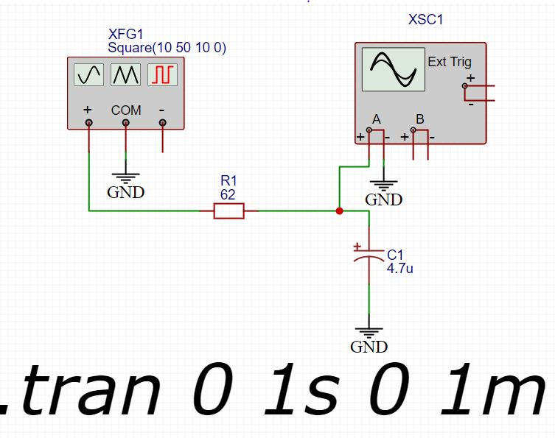

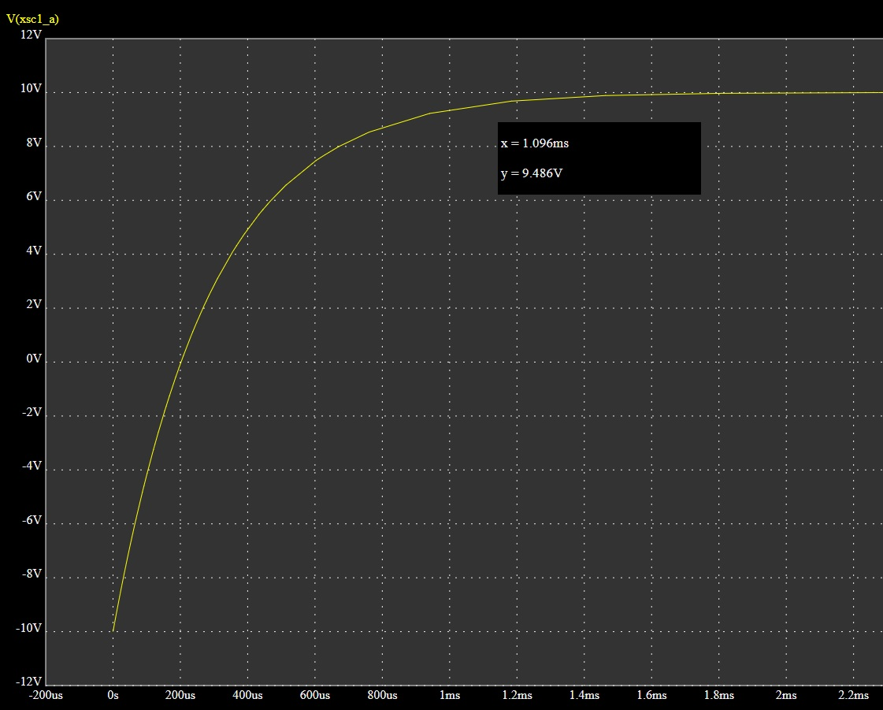

**B.**

3T = 3CR = 3*6,8*10-6*750 = **0,0153 c**

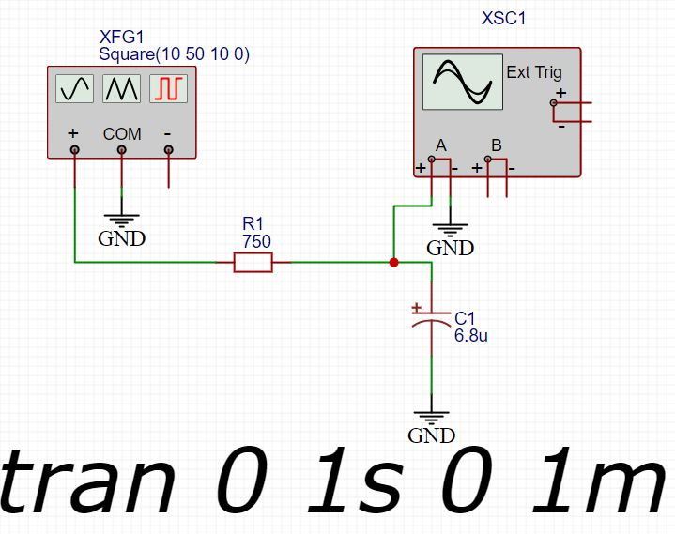

**C.**

3T = 3CR = 3*1,5*10-9*1200 = **0,0000054 c**

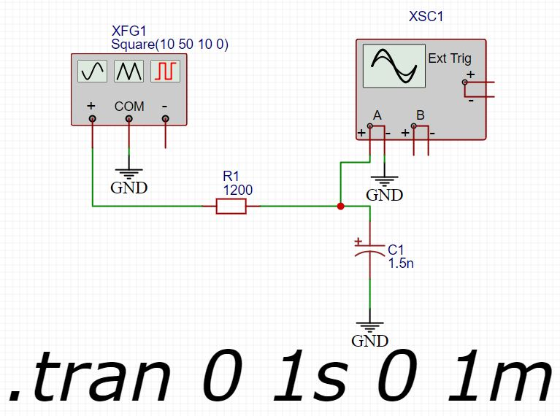

*Составить в сервисе EasyEDA принципиальные схемы рассчитанных электрических цепей.